Инструкция по подключению к Webex-конференциям

Протестировать систему можно по ссылке: https://www.webex.com/test-meeting.html
Для подключения необходимо выполнить следующее:
Вариант1: если у вас установлена программа cisco WEBEX meetings
- Необходимо открыть приложение cisco WEBEX meetings на своем компьютере, найти его можно в меню «Пуск»
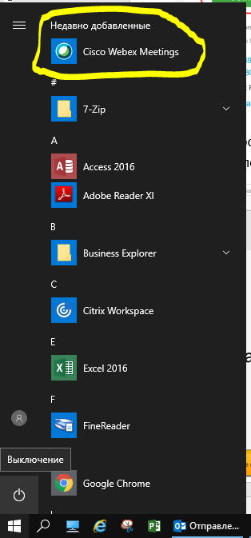
- Необходимо скопировать ссылку на встречу из приглашения на собрание
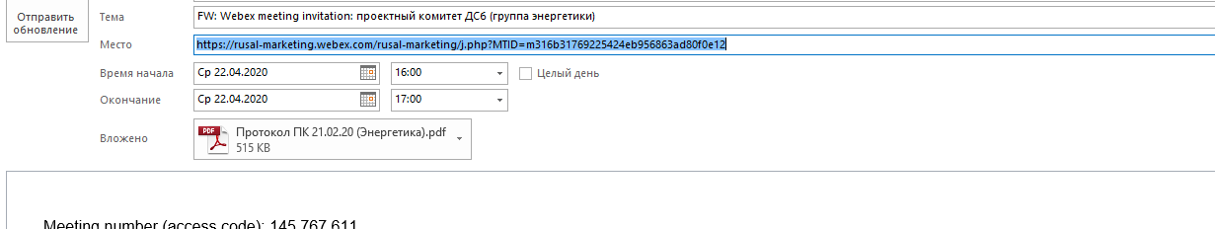

- В открывшемся приложении cisco WEBEX meetings необходимо войти как гость.
В поле «Присоединиться к совещанию» вставить скопированную ссылку и нажать «Присоединиться»
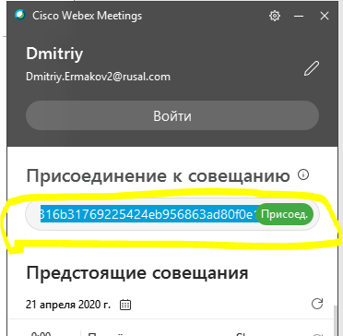
- Выберите нужную опцию для аудио и видео подключения и нажмите «Connect»
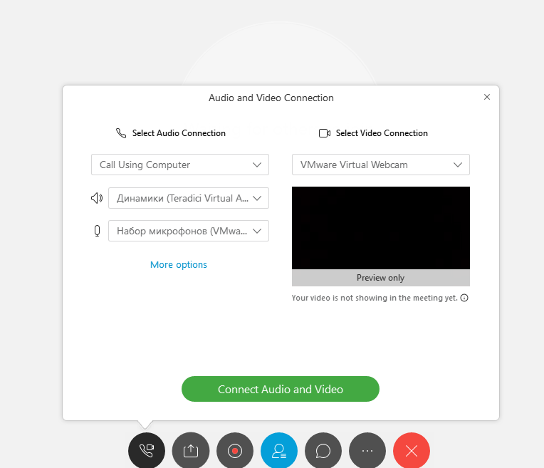
Вариант 2: Если приложение cisco WEBEX meeting не установлено
- Нажать на ссылку из письма «Join meeting»
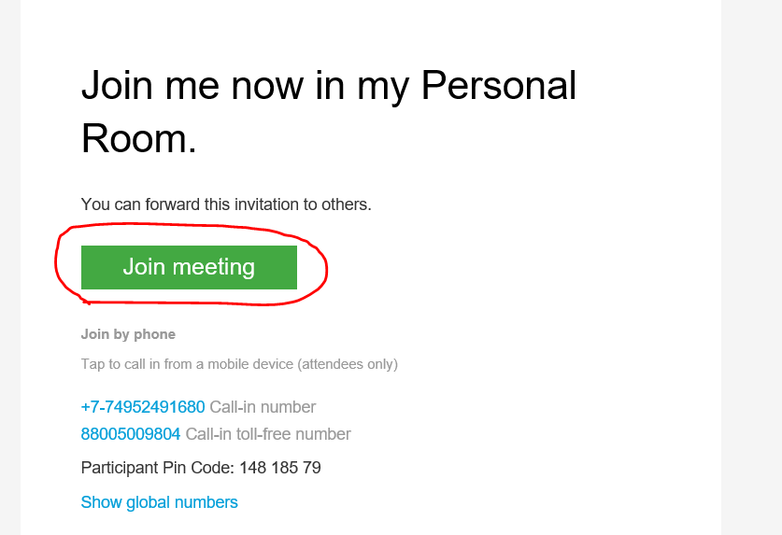
- Откроется окно браузера, в котором потребуется ввести своё имя и свою рабочую почту. Далее нажмите «Join meeting»
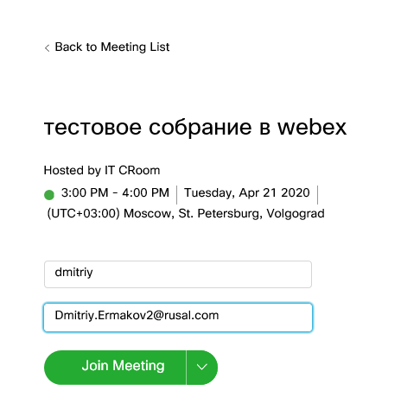
- Откроется окно, в котором необходимо нажать на «RUN a TEMPRORARY APPLICATION». После этого для установки webex.exe, нажмите кнопку «выполнить». Для выполнения не требуются права администратора.
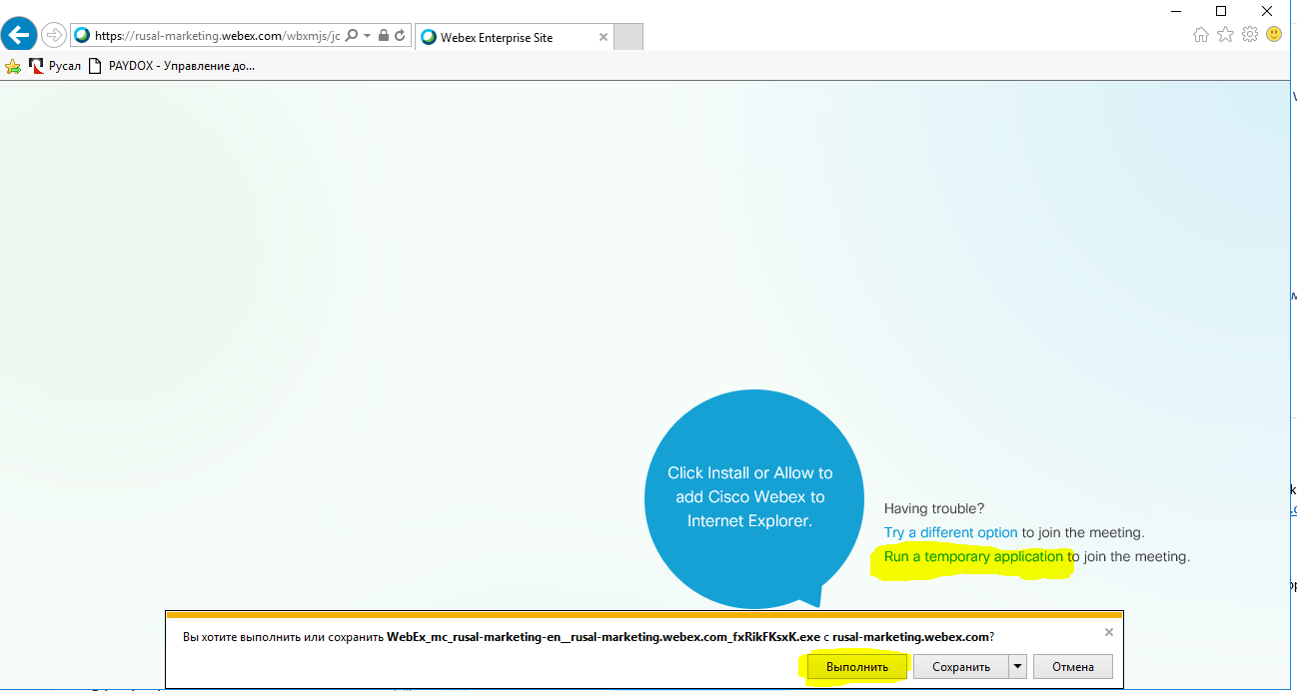

- Дождитесь запуска приложения и выберите нужную опцию для аудио и видео подключения.
Для подключения с мобильных устройств необходимо установить себе на устройство приложение cisco WEBEX meetings, доступное в Play market для Андроид и в App Store для IOS.
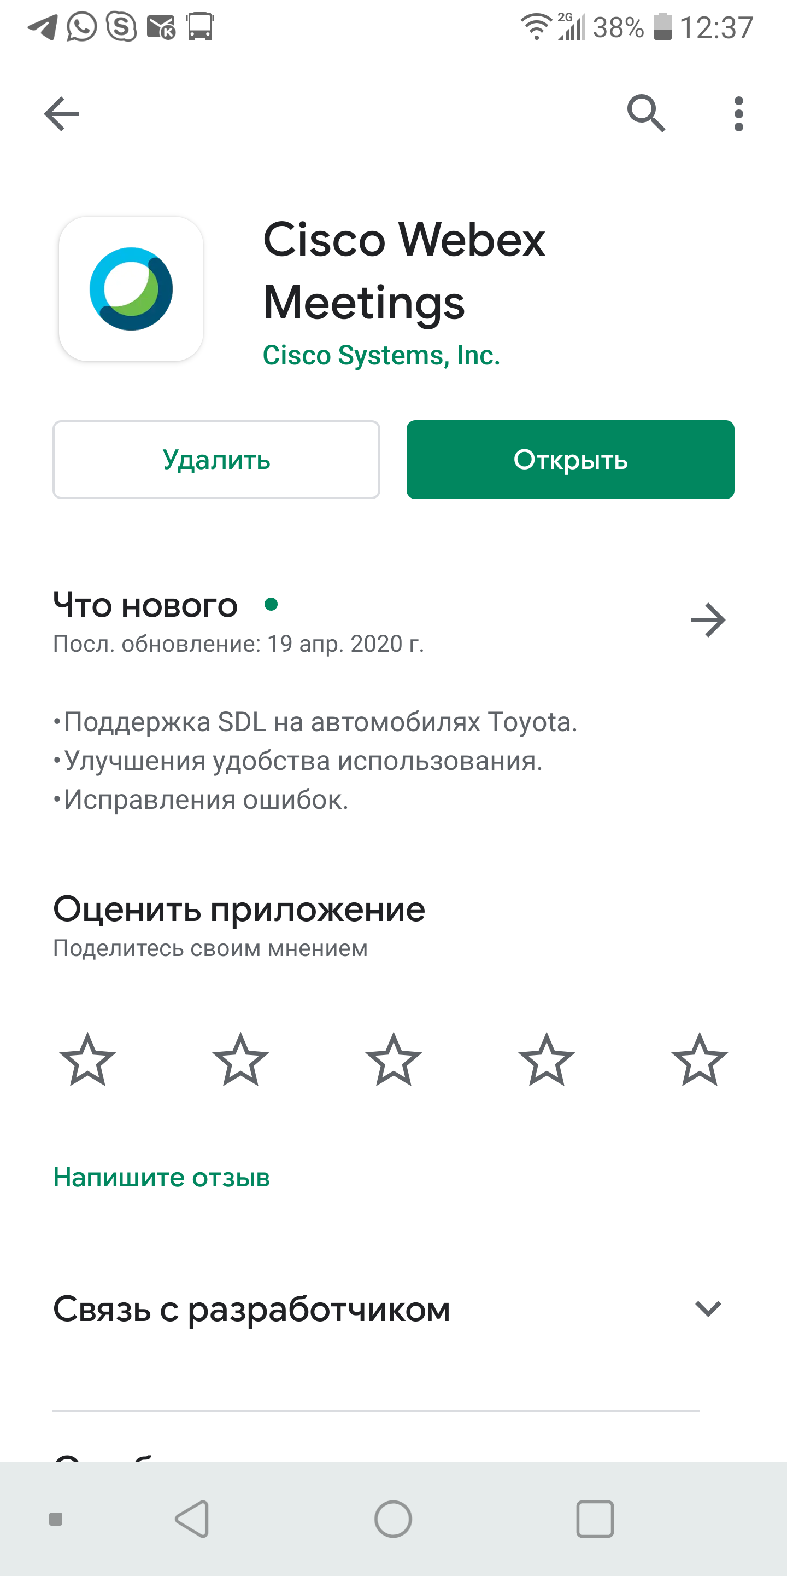

Вариант 1:
После установки приложения на ваше мобильное устройство нажмите на ссылку «Join meeting» в письме с приглашением. В появившемся окне выберите открыть с помощью Webex
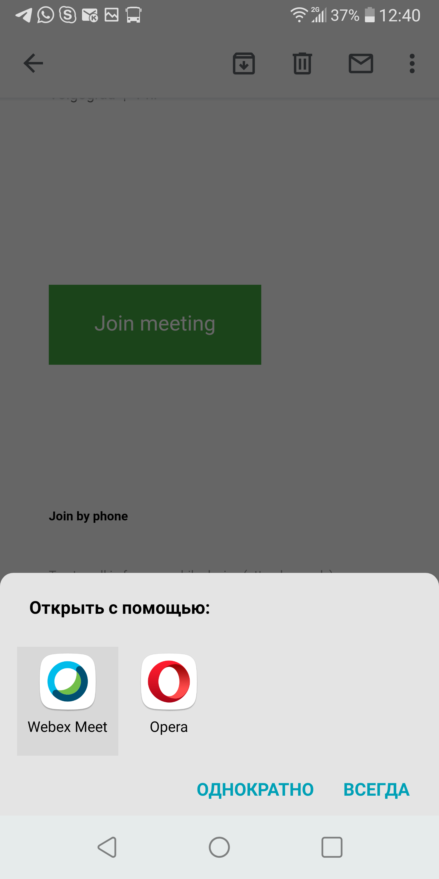

Вариант 2:
Откройте приложение cisco WEBEX meetings и нажмите «присоединиться к совещанию»
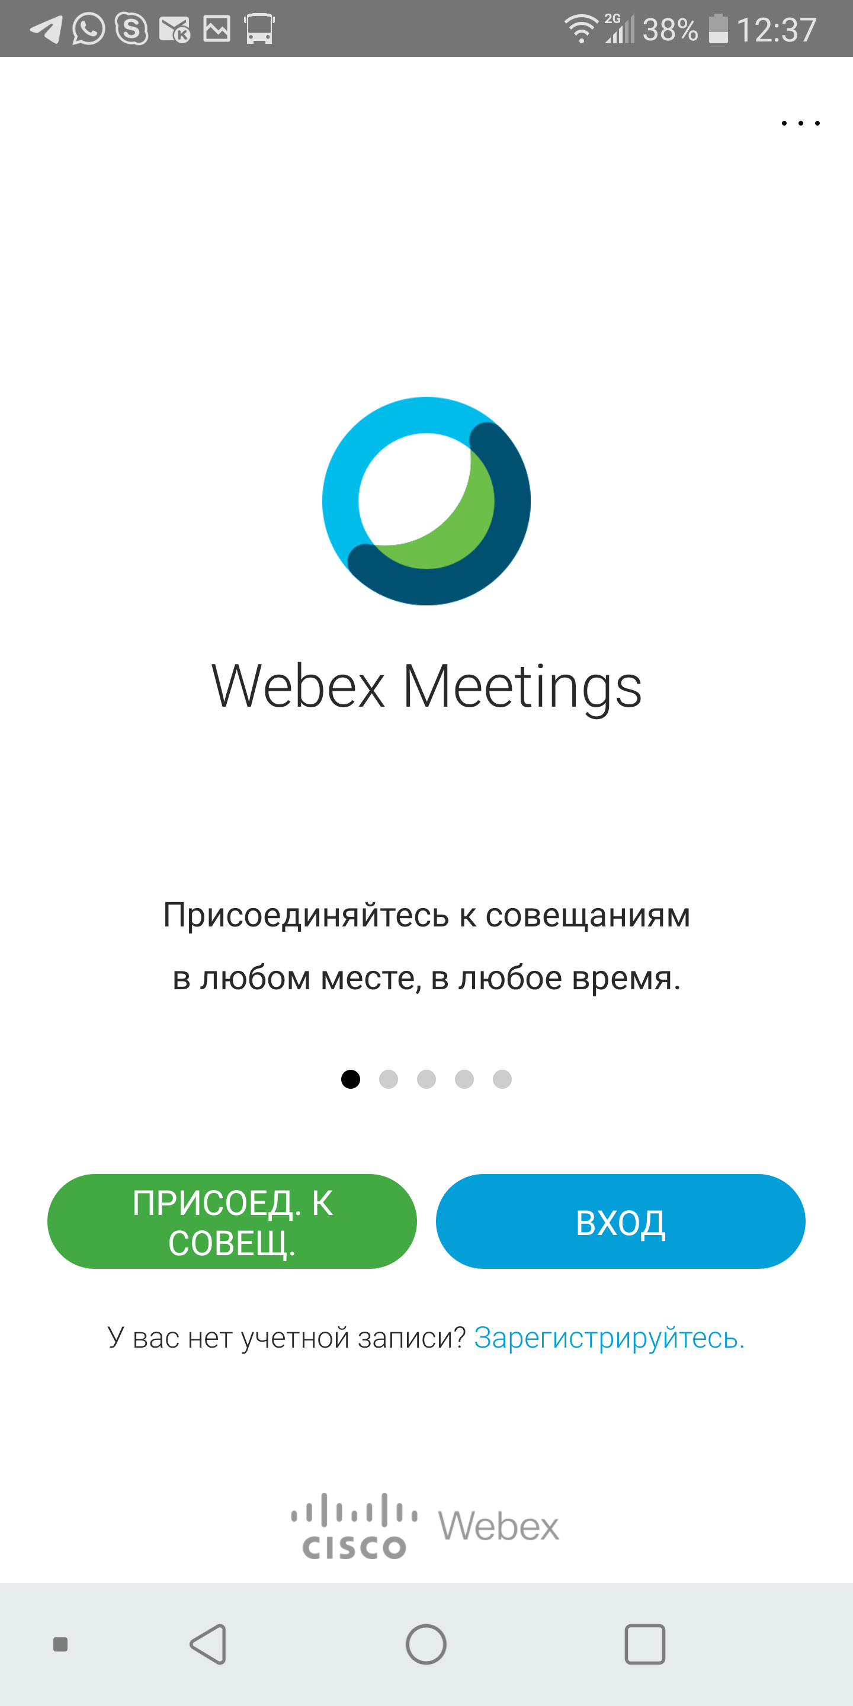

В поле «номер совещания или URL» скопируйте ссылку из приглашения в письме.
Введите имя, рабочую почту и нажмите «Присоединиться» в правом верхнем углу.
